25. 10. 2019г.
В Арадинской СОШ социальным педагогом и психологом проведено мероприятие «Привычки, уносящие здоровье» по профилактике наркомании, токсикомании, курении и алкоголизма среди учащихся 8-11классов, с использованием интерактивной доски, плакатов и рисунков детей на заданную тему в форме лекции-беседы.

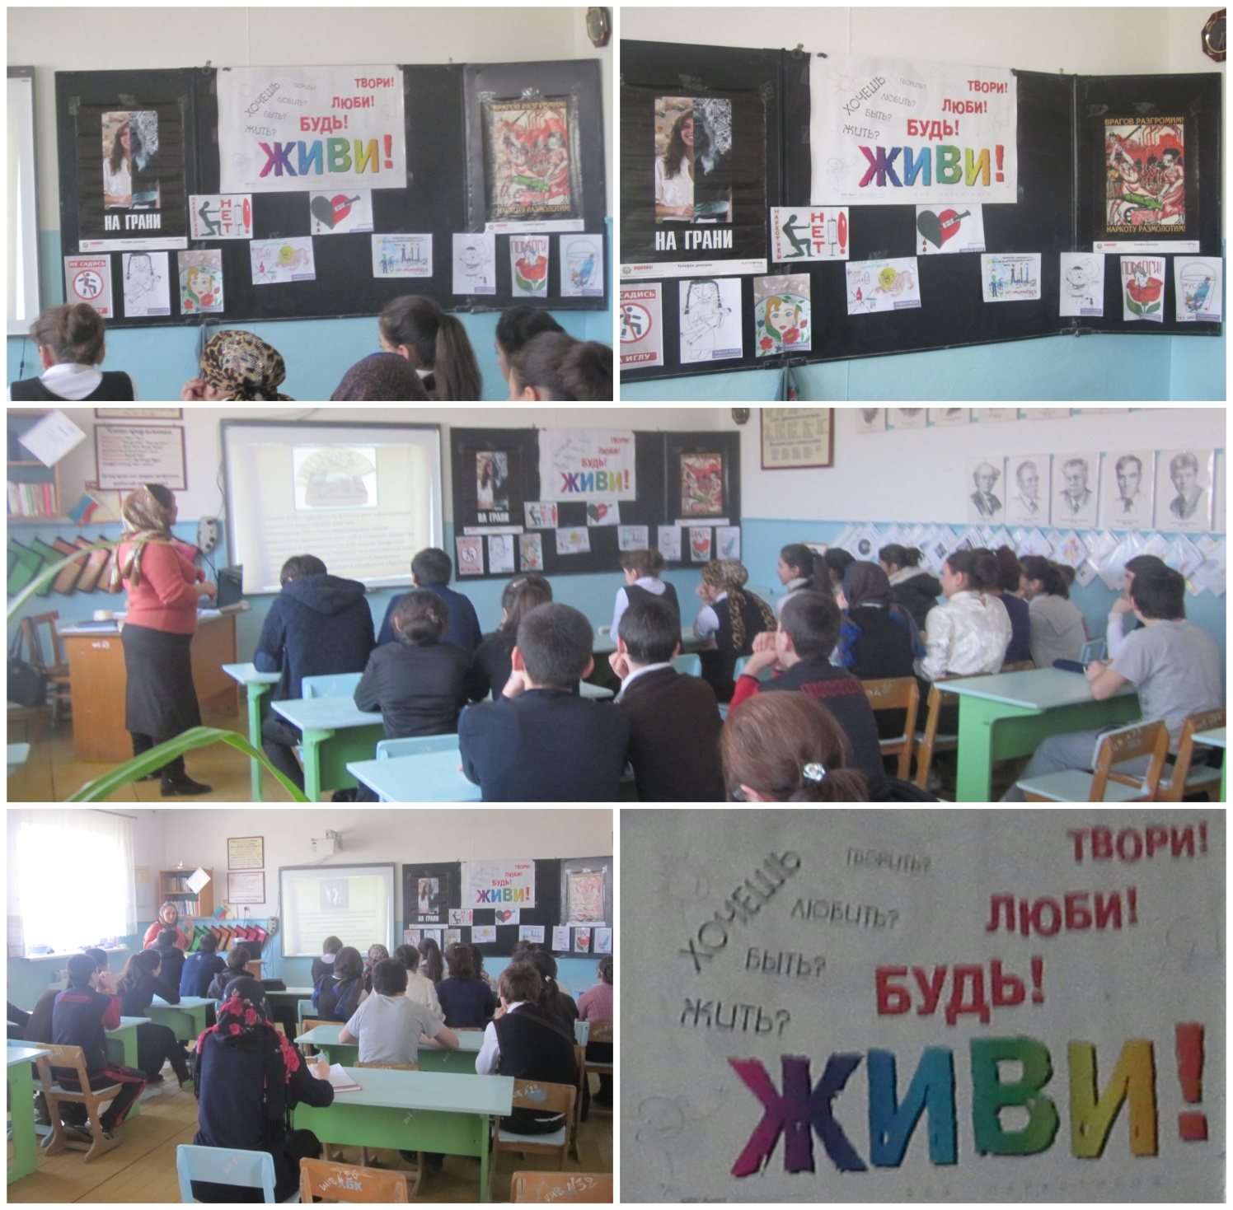

14. 12. 2019 г.
Среди учащихся 7-11 классов было проведено мероприятие в форме выступления « Суд над наркоманией», организованной социальным педагогом и психологом школы, после которого с детьми были обсуждены проблемы наркомании среди подростков.

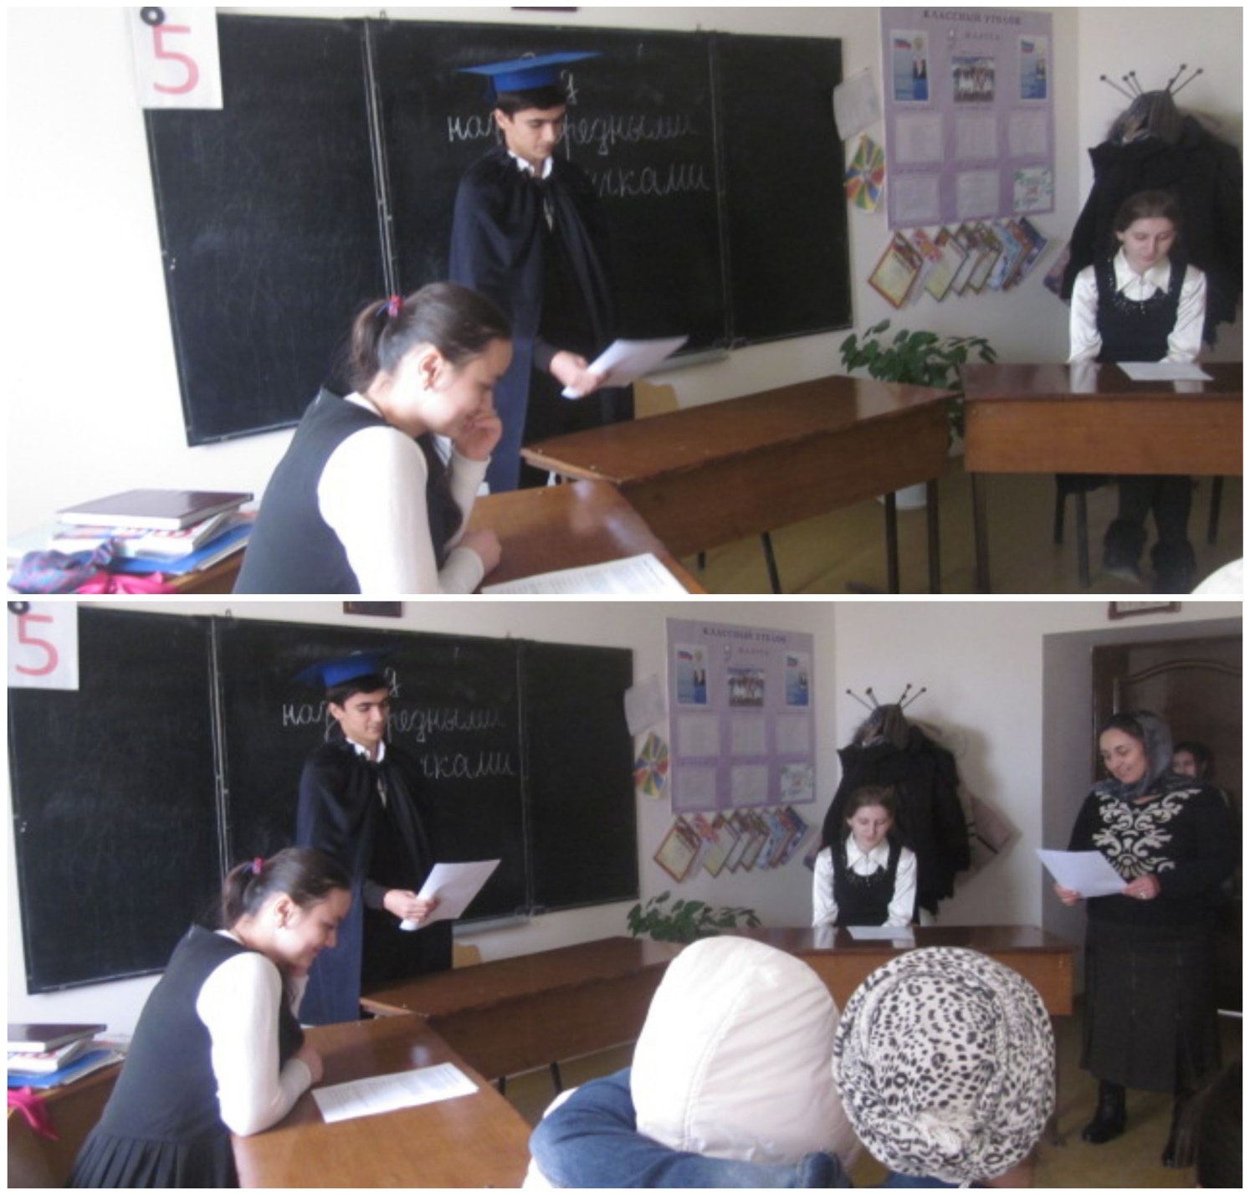

28. 01. 2020 г.
Классный час в 10 классе на тему: «Человек-это звучит гордо» по профилактике вредных привычек.
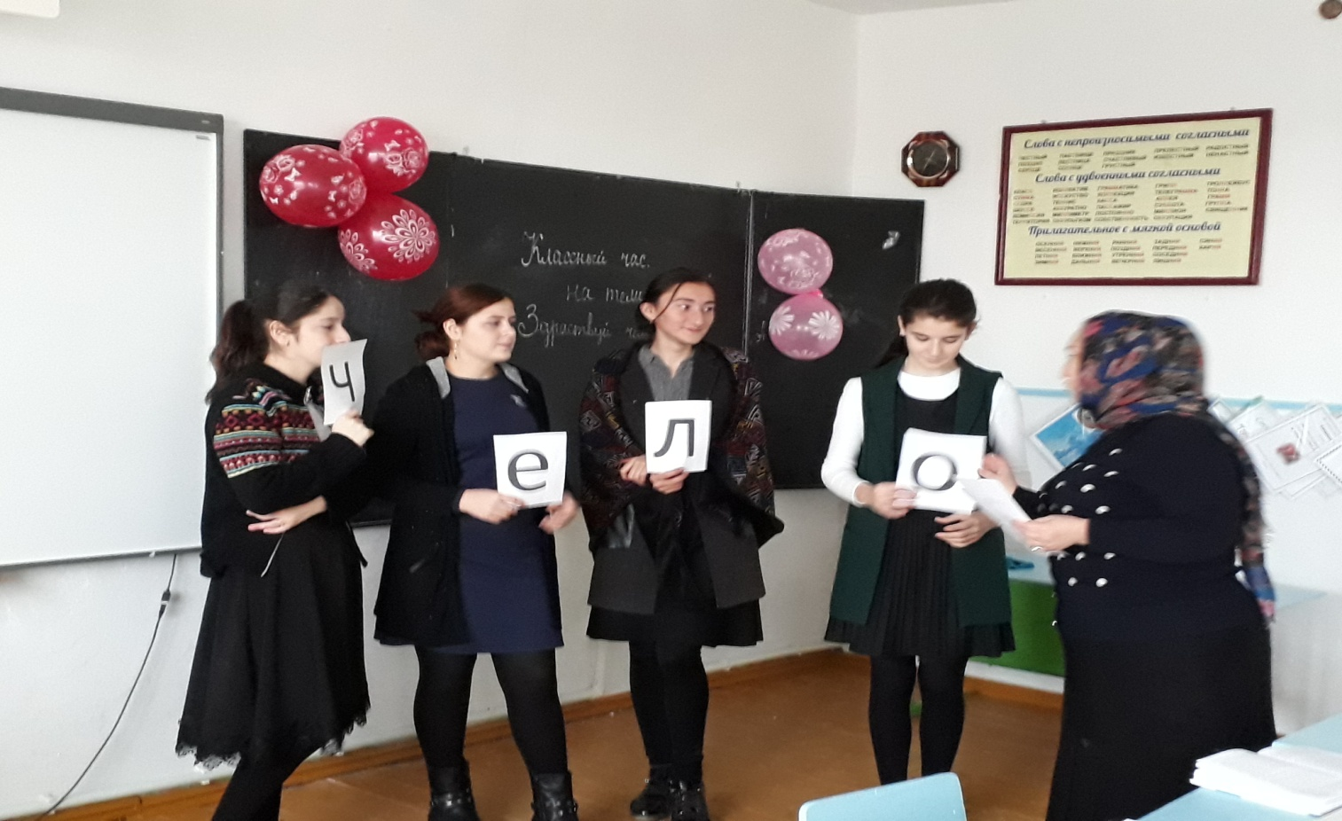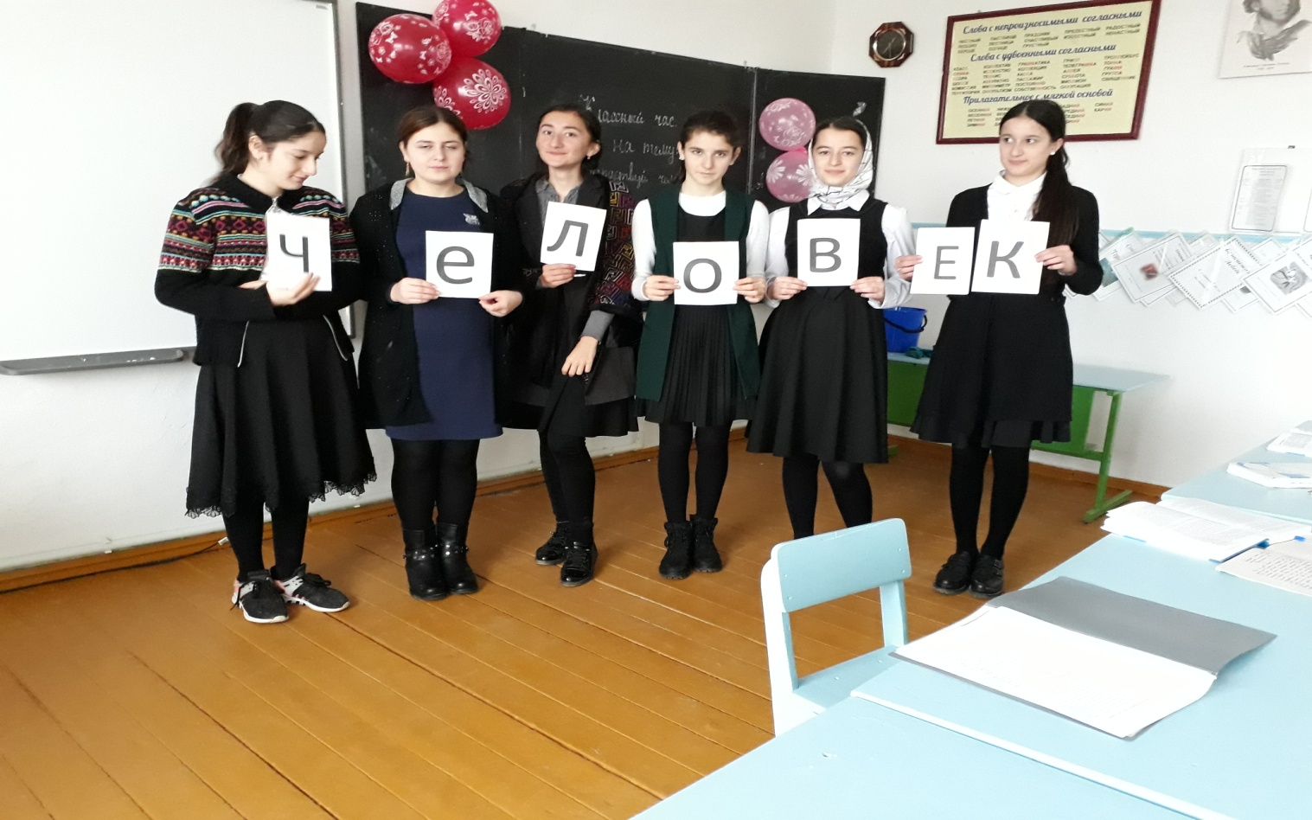

21. 02. 2020 г.
В Арадинской СОШ проведена беседа участковым среди учащихся 5-11 классов на тему профилактики вредных привычек .
